Informe secretarial: Al despacho del señor Juez informando que se allega al despacho acción de tutela sin medida provisional. Sírvase Proveer. 26 DE JUNIO DE 2020.

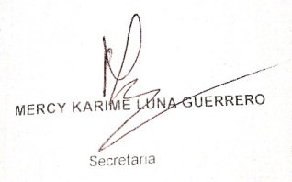

JUZGADO DIECIOCHO CIVIL MUNICIPAL DE BUCARAMANGA

Bucaramanga, VEINTISÉIS (26) DE JUNIO DE DOS MIL VEINTE (2020)

RADICACIÓN: 2020-00194-00

ACCIONANTE: VÍCTOR MANUEL MALDONADO DACHIARDI

ACCIONADOS: ALCALDÍA DE CAPITANEJO

DERECHO: DERECHO DE PETICIÓN.

Ha venido al despacho acción de tutela en referencia provocada por el señor VÍCTOR MANUEL MALDONADO DACHIARDI en contra de la ALCALDÍA DE CAPITANEJO por la presunta vulneración a su derecho fundamental de petición.

Por cumplir sumariamente lo dispuesto en el decreto 2591 de 1991 este despacho procede a dar admisión a la acción de tutela en referencia.

En mérito de lo anteriormente descrito, el Juez dieciocho Civil Municipal de Bucaramanga dispone:

**PRIMERO: ADMITIR LA PRESENTE ACCIÓN DE TUTELA** presentada por **el señor** VÍCTOR MANUEL MALDONADO DACHIARDI **en contra de la ALCALDÍA DE CAPITANEJO.**

**SEGUNDO: NOTIFICAR** exclusivamente por CORREO ELECTRÓNICO de forma INMEDIATA. Adviértaseles que la información suministrada se considerará rendida bajo la gravedad del juramento, la inobservancia a contestar acarrea las sanciones consagradas en los artículos 19, 20 y 52 del decreto 2591 de 1991.

Líbrense las comunicaciones necesarias, advirtiendo a las ACCIONADAS QUE TIENE UN TÉRMINO DE **DOS DÍAS** PARA CONTESTAR.

## NOTIFICACIÓN

El Auto fechado el día 26 de junio de 2020 se notifica a las partes el día 30 de junio de 2020 por estado electrónico.

## 

# **NOTIFÍQUESE Y CÚMPLASE**

